Досуг по ПДД «Страна Правил дорожного движения»
в разновозрастной дошкольной группе МДОУ «Детский сад №5 «Ленок»
Воспитатель: Маковеева Татьяна Валерьевна

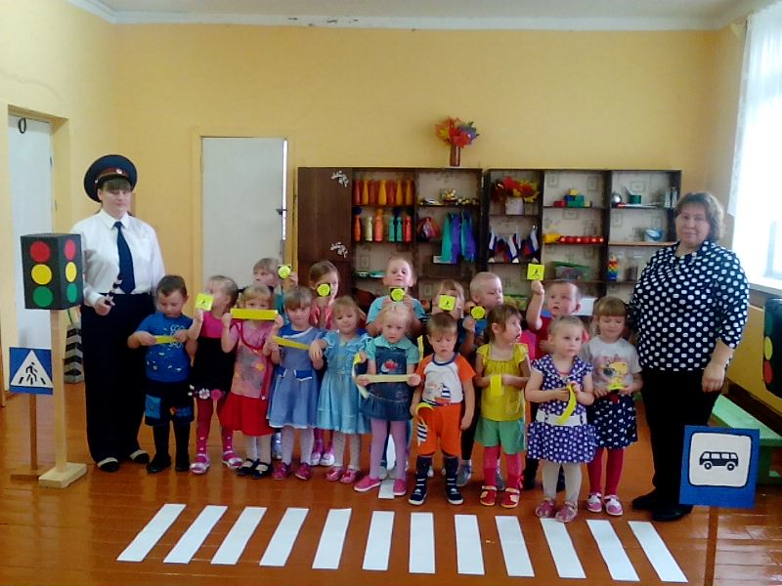
Цели:
- закреплять знания детей о правилах дорожного движения.
- уточнить у детей знания сигналов светофора.
- воспитывать стремление знать и соблюдать правила дорожного движения.
Материалы и оборудование:
- Флажки красный, жёлтый, зелёный
- Рули цветные, картинки (дорожные знаки)
- Светофор (сигналы светофора)
- Машина. Мотоцикл – игрушки

Ход: Ведущие входят вместе с регулировщиком- постовым в центр площадки.
Ведущий: У любого перекрёстка
Вас встречает светофор,
И заводит очень просто
С пешеходом разговор.
Денис: Встали мы на переходе,
Перед нами светофор.
И при всем честном народе
Смотрит он на нас в упор.
Даша Е.: Красный глаз его открылся,
Значит, хочет он сказать:
Как бы ты не торопился,
Должен ты сейчас стоять!
Ульяна: Вот мигает желтым глазом.
Приготовься, говорит!
Как закрою этот – разом
Будет третий глаз открыт.
Настя К.: Третий глаз горит зеленым,
Все машины встали в ряд.
Вот теперь идти готовы
Мама с папой говорят.
Ведущий: Дети, сегодня мы с вами собрались, чтобы поговорить о правилах дорожного движения.Наш детский сад находится рядом с дорогой и если мы прислушаемся, то услышим гул от движения множества автомобилей. Они мчатся на большой скорости. Машины едут по дороге. Нам часто приходится переходить дорогу, для этого нам нужно знать правила дорожного движения. А поможет нам сегодня наш регулировщик – постовой.
Регулировщик-постовой (рассказывает)
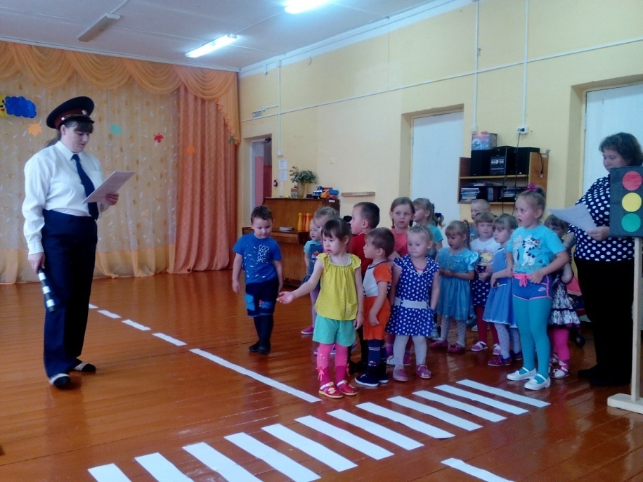
Регулировщика пост очень важен и не прост
Делаю ребятам предостережение:
Выучите срочно правила движения,
Чтоб не волновались каждый день родители,
Чтоб спокойны были за рулём водители.
Я приглашаю вас в страну «Правил дорожного движения»

Чтоб тебе помочь
Путь пройти опасный
Горим и день и ночь
Зелёный. Жёлтый. Красный.(Светофор)
Почему светофор называют другом на дороге? (светофор регулирует движение на дороге, он помогает людям и машинам соблюдать правила дорожного движения)
А какие правила дорожного движения вы знаете? (ответы детей.)
Чтение стихотворения С. Михалкова.
Если свет зажёгся красный,
Значит, двигаться опасно
Свет зелёный говорит-
Проходите - путь открыт.

Подвижная игра (со всеми детьми) «Зелёный, желтый, красный».
А сейчас, ребята мы повторим с вами сигналы светофора в игре. Игру проведет постовой – регулировщик. Когда он поднимает зелёный сигнал, дети идут по кругу, когда поднимает желтый – останавливаются, когда красный – приседают. (Песня о светофоре. музыка. А. Терентьева, слова Л. Куксо)
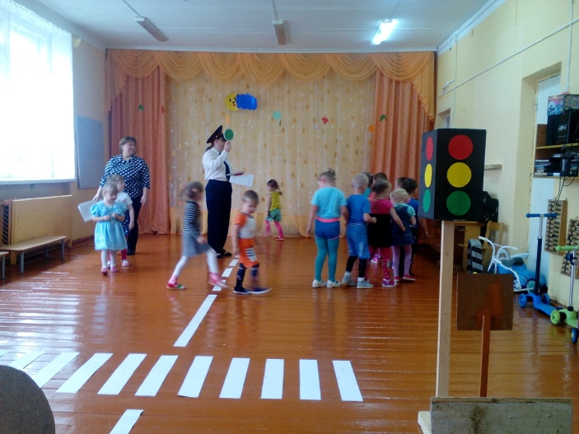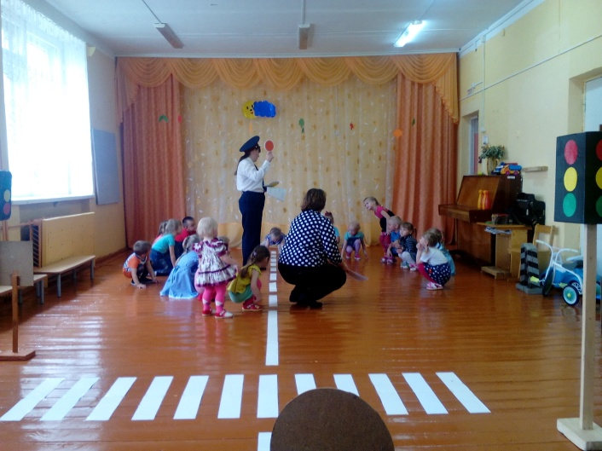
Ведущий: Ребята, я предлагаю вам сесть в «Автобус» и мы отправимся в путешествие (Раздача рулей)
1. Станция «Отвечай-ка»
Ведущий. Начинаем игру.
Я задам сейчас вопросы отвечать на них не просто
Кто знает правила движенья- ответит тот без промедленья.
1. Какие сигналы светофора вы знаете? (КРАСНЫЙ, ЖЁЛТЫЙ, ЗЕЛЁНЫЙ)
2. Где должны ходить пешеходы? (по тротуару)
3. Где ожидают автобус? (на остановке.)
4. Запрещающий сигнал светофора? (красный)
5. Какая часть дороги предназначена для машин? (проезжая часть)

Подвижная игра: «Цветные автомобили»
Ведущий раздаёт детям цветные рули.
Правила игры: Ведущий показывает флажок «красный» выезжают машины (красные рули)
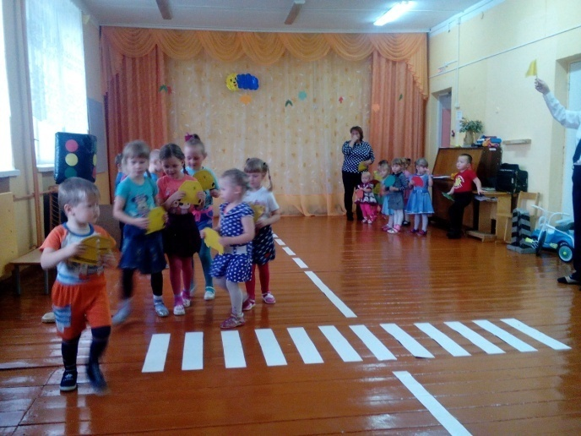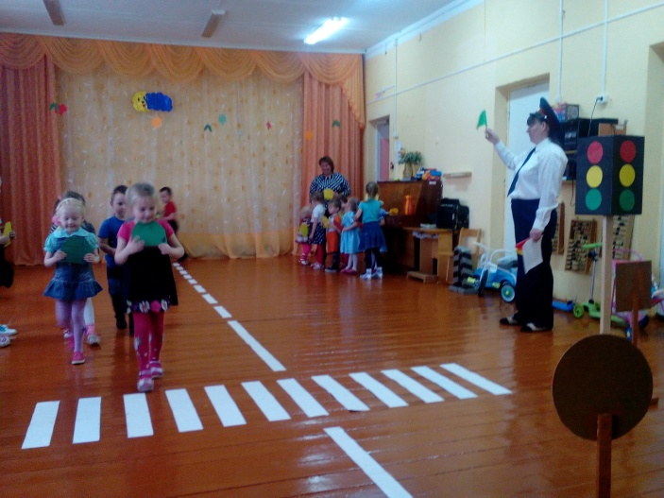
2. Станция.
Молодцы, ребята, теперь мы с вами все превратились в водителей, но перед тем, как мы начнём движения по дорогам, вспомним правила движения.
Игра-разминка «Да или нет»
- Быстрая в городе очень езда. Правила знаешь движения?
Дети: - Да.
- Вот в светофоре горит красный свет. Можно идти через улицу?
Дети: - Нет.
-Ну, а зеленый свет горит, вот тогда можно идти через улицу?
Дети: - Да.
- Сел в автобус, не оплатив. Так поступать полагается?
Дети: - Нет.
- Старушка - преклонные очень года. Ты место ей уступишь?
Дети: - Да.
- Пешком по улице идет пешеход?
Дети: - Да.
- Люди ждут автобуса на остановке?
Дети: - Да.
- Не надо по улице спокойно шагать, когда можно по ней вприпрыжку бежать?
Дети: - Нет.
- Переходить всегда дорогу нужно всем по переходу?
Дети: - Да.

Словесно - двигательная игра «Кто дружней» на развитие силы голоса, память и совершенствование координации движений по сигналу, закрепление пространственных ориентировок.Дети мысленно делятся на 2 группы, кто дружней повторит слова за ведущим?
Дорога не тропинка показ извивающихся ладошек
Дорога не канава прыжок имитация перепрыгивания канавы
Сперва смотри налево поворот головы налево
Потом смотри направо поворот головы направо
Налево гляди, …налево
И направо гляди …направо
И если машин не увидишь – иди!.... Ладошка козырьком к глазам
маршировка на месте
3. Станция. «Говорящие знаки»
1. В треугольнике два братца
День - деньской куда-то мчатся,
Мы вопрос поставим так:
Что он значит этот знак? (осторожно дети)

2. Этот знак найти сумеешь-
Ни за что не похудеешь.
Не оставьте без вниманья
Это значит… .(пункт питанья)

3. Правило дорожное говорит так:
Оставь свой транспорт, если нужно
Где установлен этот знак. (Место стоянки)

4. Этот знак желает вам.
Доброго пути,
Здесь можно улицу спокойно перейти, (пешеходный переход).

5. Этот знак нам говорит.
Для машин здесь путь закрыт
Водитель, продолжай движенье
Где есть на это разрешенье (Въезд запрещён)

Проводится игра-эстафета «Извилистая дорога»
Ведущий делит детей на две команды, расставляет пирамидки змейкой для каждой команды. Дети по команде передвигаются между пирамидок на самокатах.
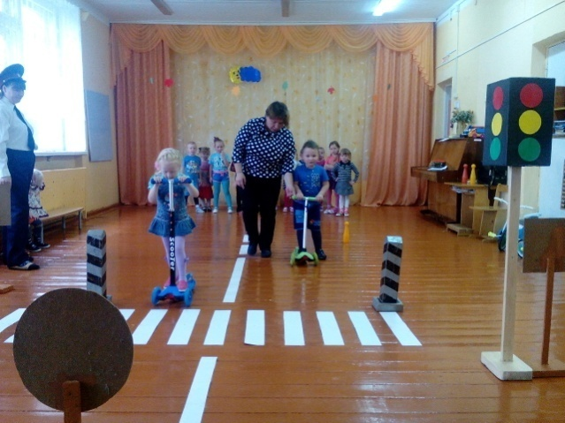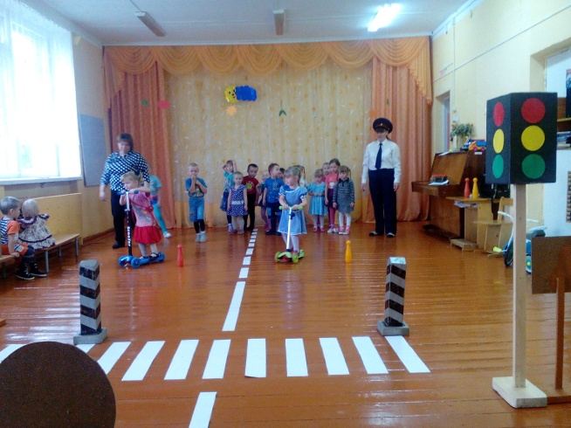
Ведущий: - А следующая эстафета называется «Грузовики» (рули, мешочки с песком для каждой команды и две стойки).
Эстафета «Грузовики»
Первые участники команд держат в руках руль, на головы им помещается мешочек с песком – груз. После старта участники обегают вокруг своей стойки и передают руль и груз следующему участнику. Побеждает команда, первой выполнившая задание и не уронившая груз.
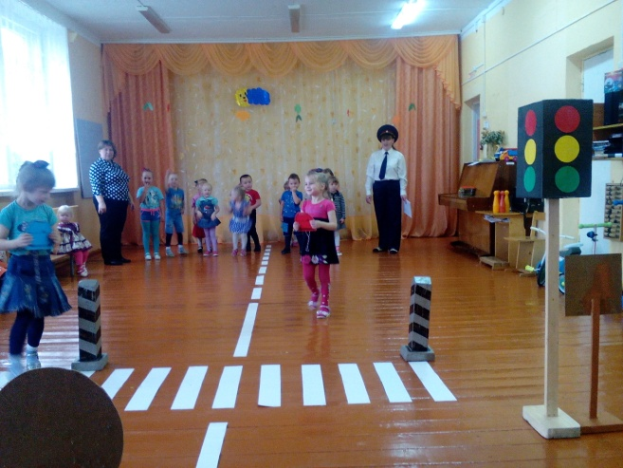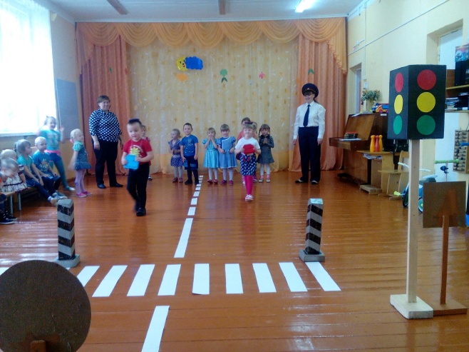

Ведущий: - А следующее задание называется «Лихой гонщик»
(приглашаются два участника, им даётся по верёвке, к одному концу верёвки привязана машина, а другой конец нужно намотать на палочку, кто вперёд справится с заданием)
Игра «Лихой гонщик»
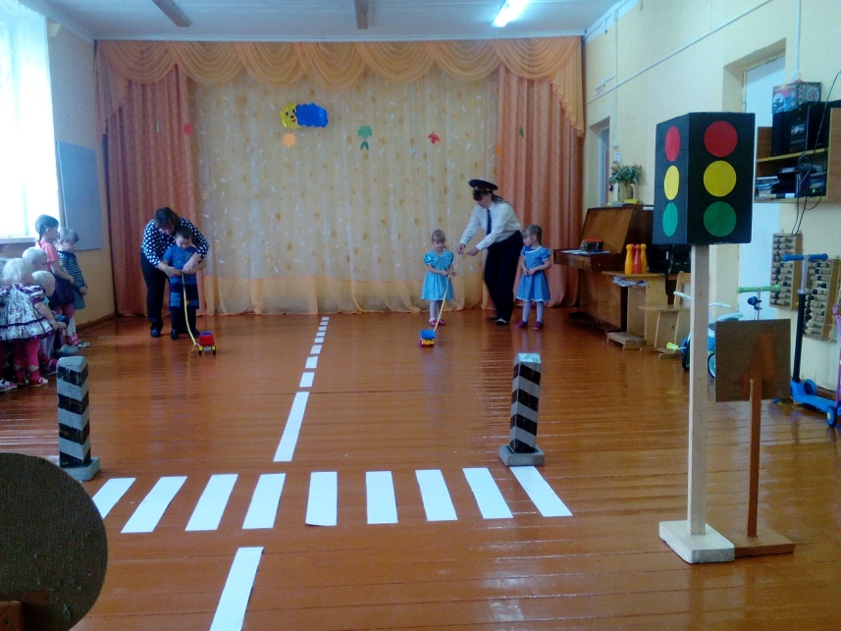

Ведущий: - Молодцы, ребята, водители вы хорошие, а теперь узнаем, какие вы пешеходы.
Эстафета «Мы – пешеходы»
По залу расставлены пешеходные знаки - надземный, подземный,
движение пешеходов запрещено. Дети делятся на две команды.
По сигналу воспитателя дети пробегают по скамейке, спрыгивают, пробегают под дугу, добегают до знака «Движение запрещено» и возвращаются обратно.
Ведущий: - Ну, что ж, ребята, все вы молодцы, и водители из вас хорошие и пешеходы, надеюсь, вы навсегда запомните то, о чем мы с вами сегодня разговаривали и всегда будете применять правила дорожного движения на улице.
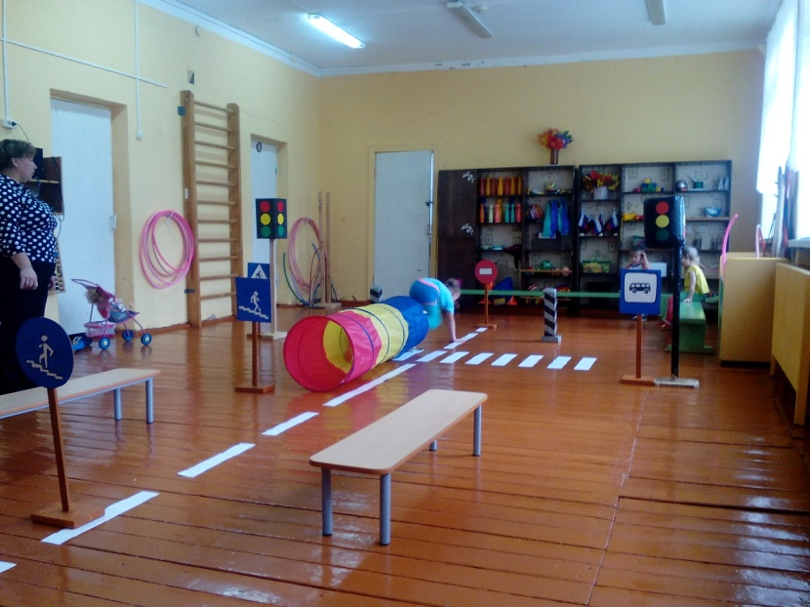

Станция «Безопасный путь»
Вы помните, как называется место на дороге, где они пересекаются? (Перекресток.)
- Давайте опишем, что мы видели на перекрёстке?
Ответы детей: - Дороги проходят одна сквозь другую, машины едут в разные стороны: и прямо, и направо, и налево, и назад; там есть светофор. Когда горит для одних машин зеленый, то они едут; а другие в это время стоят, так как им светит красный свет светофора.
Ведущий: - Да, дети, перекресток - это пересечение дорог. На перекрестке и водители, и пешеходы должны быть особенно внимательными. Нередко перед перекрестком вешают знак «Пересечение с равнозначной дорогой». Водитель увидит его и замедлит движение, чтобы не столкнуться с автомашинами, выезжающими с другой улицы. Место перехода улицы часто обозначают специальным знаком - «Пешеходный переход». Переход улицы разрешается только в этом месте.
- Есть правила, которые должны соблюдать на перекрёстке и пешеходы, и водители транспорта. Каждый пешеход должен знать, что переходить дорогу можно, но только в специально отведенном месте: по пешеходному переходу, подземному переходу или надземному переходу на зеленый свет светофора. Переходя дорогу, посмотри сначала налево, нет ли какого-нибудь транспорта, затем дойди до середины пешеходного перехода, остановись на «островке безопасности», потом посмотри направо, не идут ли машины; если дорога безопасна, то иди дальше на другую сторону улицы.

Игра «Мой безопасный путь на перекрёстке»
В зале расставлены знаки дорожного движения, обозначены пешеходные дорожки. Дети делятся на пешеходов и водителей. Пешеходы берут игрушки коляски и движутся по обочине дороги, переходят дорогу по Зебре. Водители на транспорте уступают дорогу пешеходам. Все соблюдают правила дорожного движения
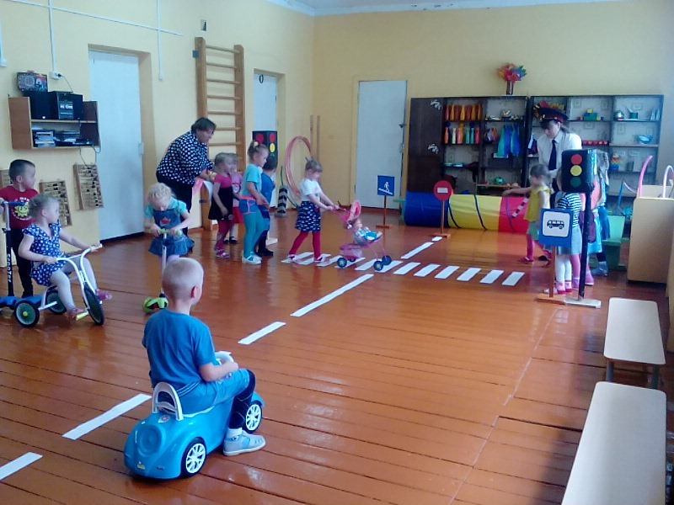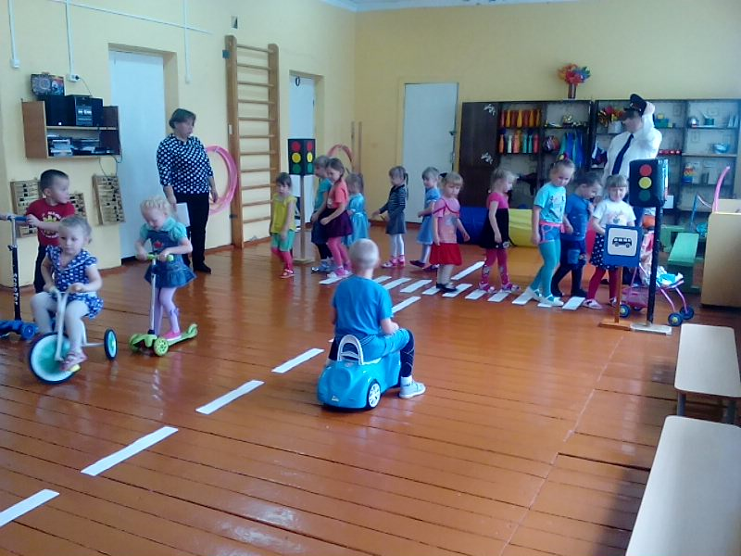
Ведущий: - Ребята, если вы поступаете согласно правилам дорожного движения, то дружно отвечаете: «Это я, это я, это все мои друзья!», а если вы, услышав загадку, так не поступаете, то просто промолчите.

Словесная игра: «Это я, это я. это все мои друзья».
Кто внимателен в дороге, разбирается во всём,
Красные знаки запрещенья он не спутает ни с чем?
Кто вблизи проезжей части
Весело гоняет мячик?
Отвечайте дружно, вместе
Кто из вас знаток движенья, правил дорожных соблюденья?
Кто летит вперед так скоро,
Что не видит светофора?
Кто из вас идет вперед
Только там, где переход?
Кто малышку - шалуна остановит бегуна
Он от мамы вырывается и к дороге направляется?
Кто в пути проголодался, утомился и не спал
Тем дорожный знак покажет, чтоб скорее отдыхал
Кто ответит, дружно, хором
Знать мы правила должны, безопасность соблюсти!
Постовой – регулировщик: Дорогие ребята. Хочу вам на память подарить вот такие значки - наклейки, светоотражательные элементы или фликеры, для того чтобы вам безопасно было ходить в тёмное время суток. Вы вместе с мамой их можете наклеить на куртку или штаны, на верхнюю одежду.
